**LAPORAN PRAKTIKUM INTERNET OF THINGS (IoT)**

**Praktik Pembuatan API  
Menggunakan Laravel 11 dan Ngrok**

*Muhammad Rama Indriawan*

*Fakultas Vokasi, Universitas Brawijaya*

*Email:* [*muhammadramaindriawan@gmail.com*](mailto:muhammadramaindriawan@gmail.com)

**Internet of Things (IoT)** adalah konsep di mana berbagai perangkat fisik, seperti sensor, peralatan rumah tangga, kendaraan, dan mesin industri, terhubung ke internet untuk saling berkomunikasi dan bertukar data secara otomatis. Dengan IoT, proses pemantauan, kontrol, dan analisis data dapat dilakukan secara real-time, memungkinkan efisiensi yang lebih tinggi dalam berbagai sektor, termasuk manufaktur, kesehatan, transportasi, dan rumah pintar.

**1. Introduction**

**1.1 Latar belakang**

Dalam pengembangan sistem berbasis IoT, komunikasi antara perangkat dan server sangat penting. Salah satu cara untuk menghubungkan perangkat IoT dengan server adalah melalui **Application Programming Interface (API)**. API memungkinkan perangkat IoT mengirim dan menerima data secara efisien.

Pada praktikum ini, kita akan membuat API menggunakan Laravel 11 dan menghubungkannya ke internet menggunakan Ngrok.

* 1. **Tujuan eksperimen**
* Memahami konsep dasar **API** dan bagaimana cara mengembangkannya dengan Laravel 11.
* Mempelajari cara mengatur **routing API** di Laravel.

**2. Methodology**

**2.1 Tools & Materials**

* Laptop/PC
* Composer
* Laravel 11
* Ngrok
* Postman

**2.2 Implementation Steps**

* Pastikan **Composer** sudah terinstal di komputer.
* Buka terminal dan jalankan perintah berikut untuk menginstal Laravel 11
* Jika berhasil, Laravel akan berjalan di **localhost:8000**.
* Unduh dan instal **Ngrok** dari [ngrok.com](https://ngrok.com/).

**3. Results and Discussion**

**3.1 Experimental Results**

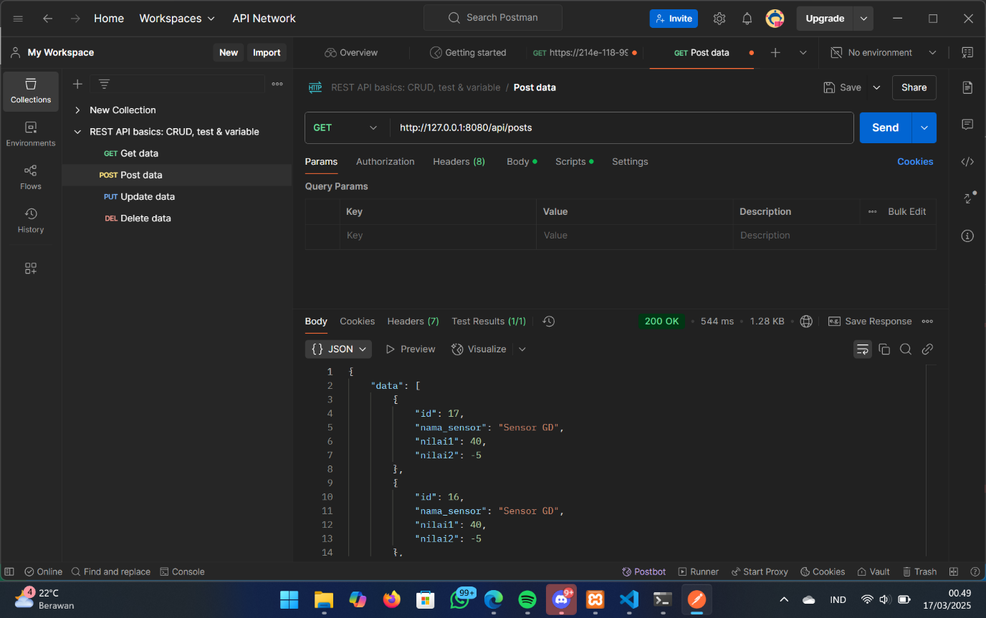

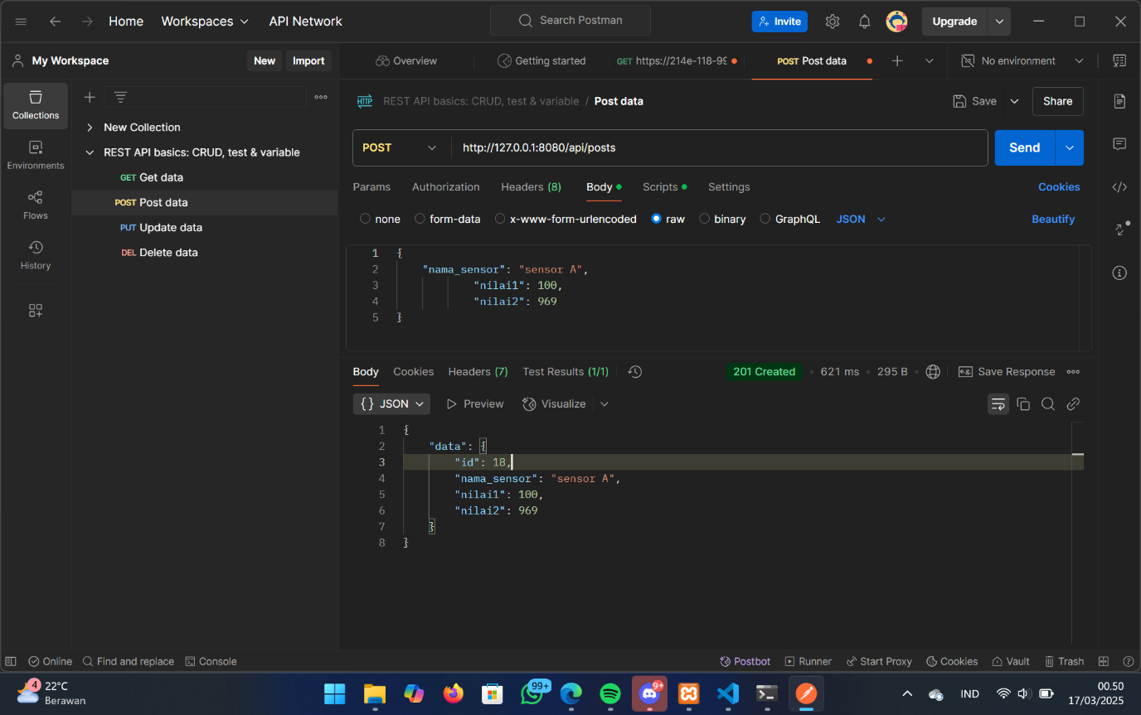

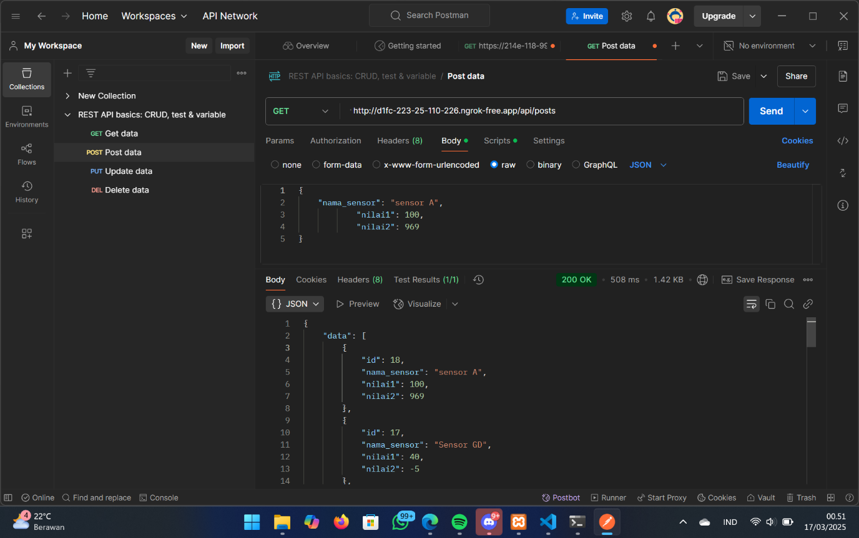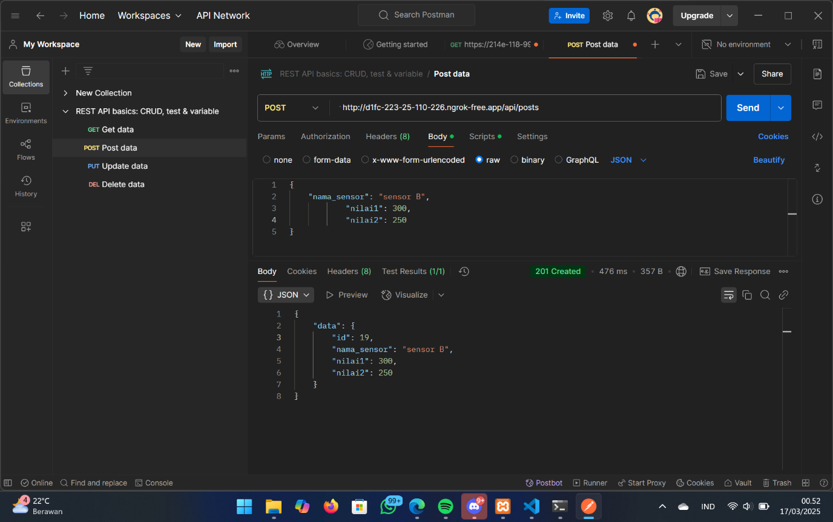

**4. Appendix**

